Communiqué de presse
emploi des personnes handicapées : ouverture de la consultation #activateurdégalité

La crise sanitaire, économique et sociale, provoquée par la Covid 19, met en lumière les faiblesses et les forces de notre société pour inclure les personnes en situation de handicap dans l’emploi.
Dans ce contexte, l’Agefiph, Pôle emploi, Cheops, le CNCPH, le FIPHFP, le Haut-commissaire pour l’inclusion dans l’emploi et la mobilisation des entreprises, l’association OETH, l’UNEA et le réseau Gesat, ont ouvert, le 15 septembre, une consultation www.activateurdegalite.fr pour recueillir l’expression de tous sur les besoins des personnes et des entreprises et faire émerger des solutions nouvelles.

La consultation #activateurdégalité, un espace d’expression
La consultation #activateurdégalité a démarré mardi 15 septembre 2020. Elle est ouverte à tous pour recueillir des propositions ; c’est un espace de débats, d’échanges, de réflexion au service des personnes en situation de handicap, des employeurs, des acteurs de l’emploi, de la formation et de la santé au travail pour :
- identifier et partager les préoccupations, les enjeux clés, les besoins ;
- recueillir et débattre autour d’un maximum d’idées et de propositions ;
- co-construire des réponses et des solutions avec les acteurs publics et les professionnels de terrain aux niveaux national et territorial ;
- permettre aux acteurs de l’emploi, de la formation et du handicap d’articuler leurs interventions et de simplifier le service apporté aux personnes en situations de handicap et aux entreprises.

La plateforme de débats est structurée autour de quatre thèmes
Thème 1 : soutenir la recherche d’emploi
Quels nouveaux accompagnements vers l’emploi faut-il initier? Quels usages les personnes handicapées font-elles du numérique et quels services faut-il inventer ? Comment prendre en compte le « critère sanitaire » pour trouver un emploi et pour soutenir une personne handicapée en recherche d’un emploi, sans en faire un nouveau critère discriminant? Quels accompagnements spécifiques faut-il déployer lorsqu’il s’agit du premier emploi ? Comment créer les conditions d’une bonne insertion professionnelle ?

Thème 2 : soutenir l’engagement des employeurs
Quels services aux employeurs ? Comment mettre à profit cette période de mutation pour donner toute sa place au handicap ? Comment soutenir le développement de parcours professionnels ? Comment peut-on améliorer le maintien dans l’emploi ? Comment peuvent se conjuguer handicap et télétravail ?

Thème 3 : faciliter l’accès à la formation
Comment réussir une formation, dont une partie se déroule à distance et l’adapter aux besoins des personnes en situation de handicap ? Comment faciliter la rencontre candidats en situation de handicap / employeurs pour des formations en alternance?

Thème 4 : accompagner la diversité des formes d’emploi
Quelle place pour le handicap dans le développement de la poly-activité, de l’intérim, des contrats courts… Comment sécuriser l’activité et l’emploi des travailleurs en situation de handicap et relever le challenge de la compensation?
Peut-on imaginer des façons nouvelles d’accompagner les projets de création d’activité, en particulier les très petits projets portés par des travailleurs en situation de handicap?

Une consultation en deux phases qui se termine le 22 novembre
La consultation #activateurdégalité est ouverte jusqu’au 22 novembre. La première phase de production d’idées, d’expression des besoins et de débats (phase d’idéation) dure jusqu’au 16 octobre. Après une courte pause d’une semaine, la seconde phase d’approfondissement, destinée à préciser les idées déposées et à soumettre à avis les propositions et solutions imaginées, se poursuivra jusqu’à la fin de la Semaine européenne pour l’emploi des personnes handicapées, soit jusqu’au 22 novembre 2020.
Les résultats de cette consultation seront mis en visibilité de tous début décembre et partagés entre tous les partenaires de la consultation #activateurdegalite. L’ensemble des acteurs emploi, formation, de la santé au travail et du handicap pourront s’en saisir pour simplifier et enrichir leurs pratiques, services et aides financières.
Pour contribuer au débat, participez à la consultation en ligne : www.activateurdegalite.fr

Une consultation organisée par
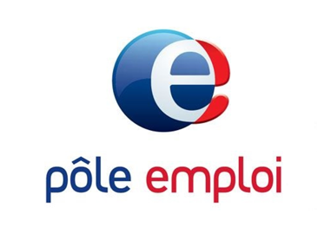
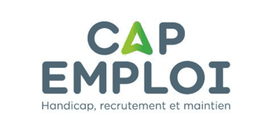
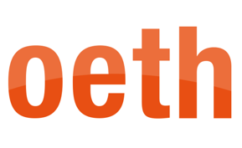

A PROPOS DE L'AGEFIPH

Du 6 au 9 octobre, le Réseau des référents handicap se réunit pour ses première universités 100% digitales > programme et inscription https://www.agefiph-universite-rrh.fr/

L'Agefiph (Association de gestion du fonds pour l'insertion professionnelle des personnes handicapées) agit pour développer l'inclusion des personnes handicapées dans l'emploi. Elle construit et finance des solutions pour compenser les conséquences du handicap au travail ; soutient les acteurs de l'emploi, de la formation et les entreprises pour que soient pris en compte les besoins spécifiques des personnes handicapées ; grâce à son observatoire emploi et handicap, elle analyse la prise en compte du handicap dans le secteur de l'emploi, de la formation et dans les entreprises ; et enfin, pour accélérer les évolutions en matière de compensation et d'inclusion, l'Agefiph soutient la recherche et l'innovation. En 2019, l'Agefiph a concouru au financement de près de 223 000 aides et services.

Plus d'informations sur www.agefiph.fr
Suivez l’Agefiph sur twitter @Agefiph_
CONTACTS PRESSE

Pauline Carde  pcarde@lebureaudecom.fr  01 86 95 36 82 / 06 32 03 22 55 | Ghislaine Cristofoletti  g-cristofoletti@agefiph.asso.fr  01 46 11 00 69 / 06 21 65 41 96

